Judul Berita:
Sentuhan AI di Perkebunan Kopi Sumberdem: Mengenal Teknologi Hybrid CNN-Transformer yang Bantu Petani Deteksi Penyakit Daun
Sub-judul:
Inovasi Kecerdasan Buatan Multi-Label dan Explainable AI Hadir Memperkuat Resiliensi Petani Kopi Robusta Lereng Gunung Kawi
Tanggal Rilis: Agustus 2026
Lokasi: Desa Sumberdem, Kecamatan Wonosari, Kabupaten Malang, Jawa Timur
DESA SUMBERDEM, MALANG — Desa Sumberdem di Kecamatan Wonosari, Kabupaten Malang, selama ini dikenal sebagai salah satu sentra penghasil kopi robusta unggulan di lereng Gunung Kawi, kini bersiap menyongsong era pertanian modern berbasis teknologi masa depan. Langkah maju ini diawali melalui kegiatan sosialisasi dan penelitian inovatif bertajuk "Aplikasi Deteksi Multi-Label Penyakit Daun Kopi Berbasis Hybrid CNN-Transformer dan Explainable AI untuk Rekomendasi Pengendalian" yang diterjunkan langsung di tengah komunitas petani kopi setempat.
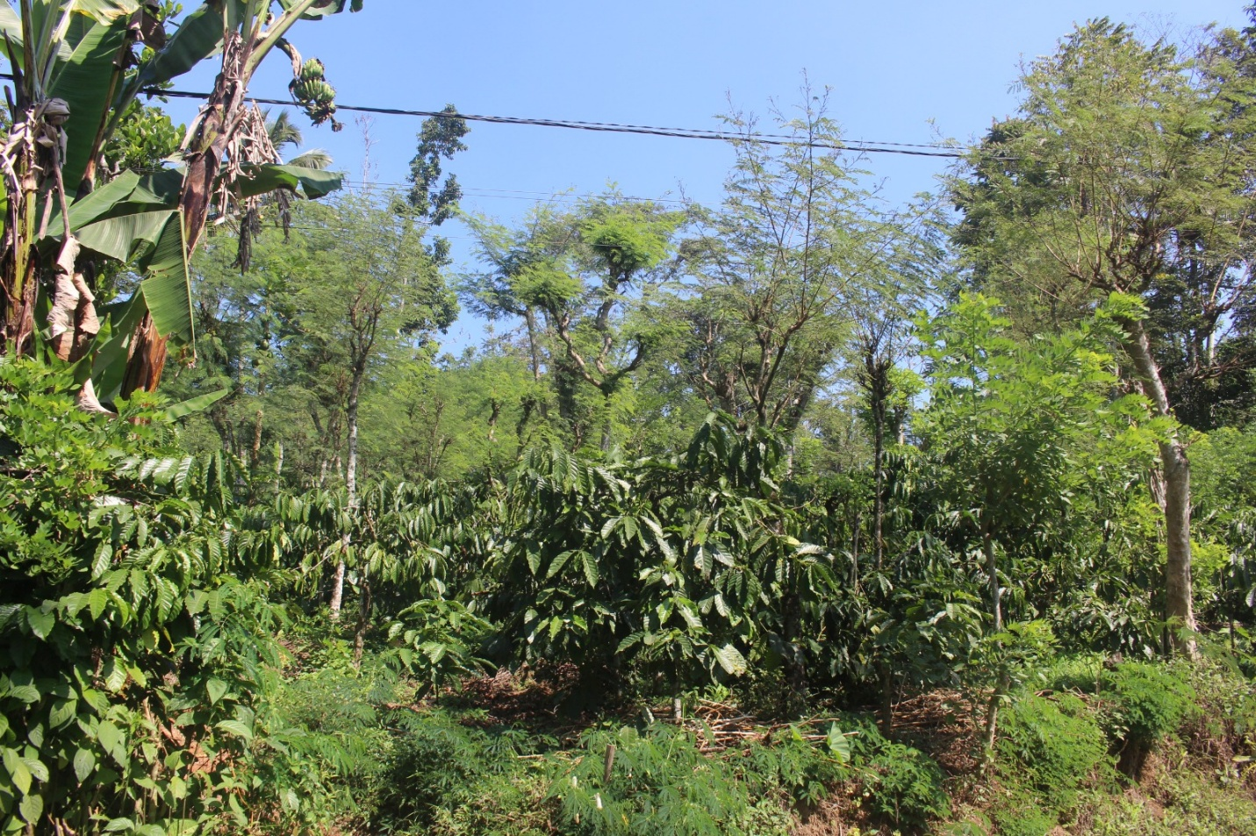
Gambar 1. Kebun kopi rakyat di Desa Sumberdem, Kecamatan Wonosari, Kabupaten Malang

Sejarah Panjang Kopi Sumberdem dan Tantangan Lapangan
Tradisi budidaya kopi di Desa Sumberdem memiliki sejarah yang sangat kuat, jauh sebelum pendataan resmi perkebunan kopi pertama di Kabupaten Malang pada tahun 1832. Berdasarkan peta administrasi kolonial tahun 1866, kawasan Sumberdem telah tercatat sebagai area perkebunan kopi Arabika (yang oleh warga lokal dijuluki Kopi Jowo). Memasuki tahun 1900, pemerintah Belanda mulai mengalihkan tanaman ke varietas Robusta akibat serangan penyakit karat daun (Hemileia vastatrix) yang meluas di seluruh wilayah Hindia Belanda. Karena daya tahannya yang lebih tangguh terhadap hama, kopi Robusta terus berkembang hingga menjadi komoditas utama masyarakat Desa Sumberdem dengan rata-rata hasil panen mencapai 100 ton per tahun, dan sempat menembus angka 250 ton pada panen raya tahun 2025.
Hasil produktivitas kopi relatif tinggi, para petani kopi Sumberdem masih dihadapkan pada kendala klasik berupa mahalnya harga pupuk anorganik, ketidakstabilan harga pasar, serta keterbatasan pengetahuan teknis terkait kandungan spesifik tanah. Meski penggunaan pupuk organik dari kotoran kambing dan pembatasan penggunaan herbisida mampu menjaga kesehatan tanah serta menekan angka serangan penyakit daun, beberapa gangguan tanaman seperti jamur upas, embun jelaga, hingga fenomena semut bungkuk yang memicu pembusukan bunga kopi tetap menjadi ancaman serius bagi kelangsungan panen.
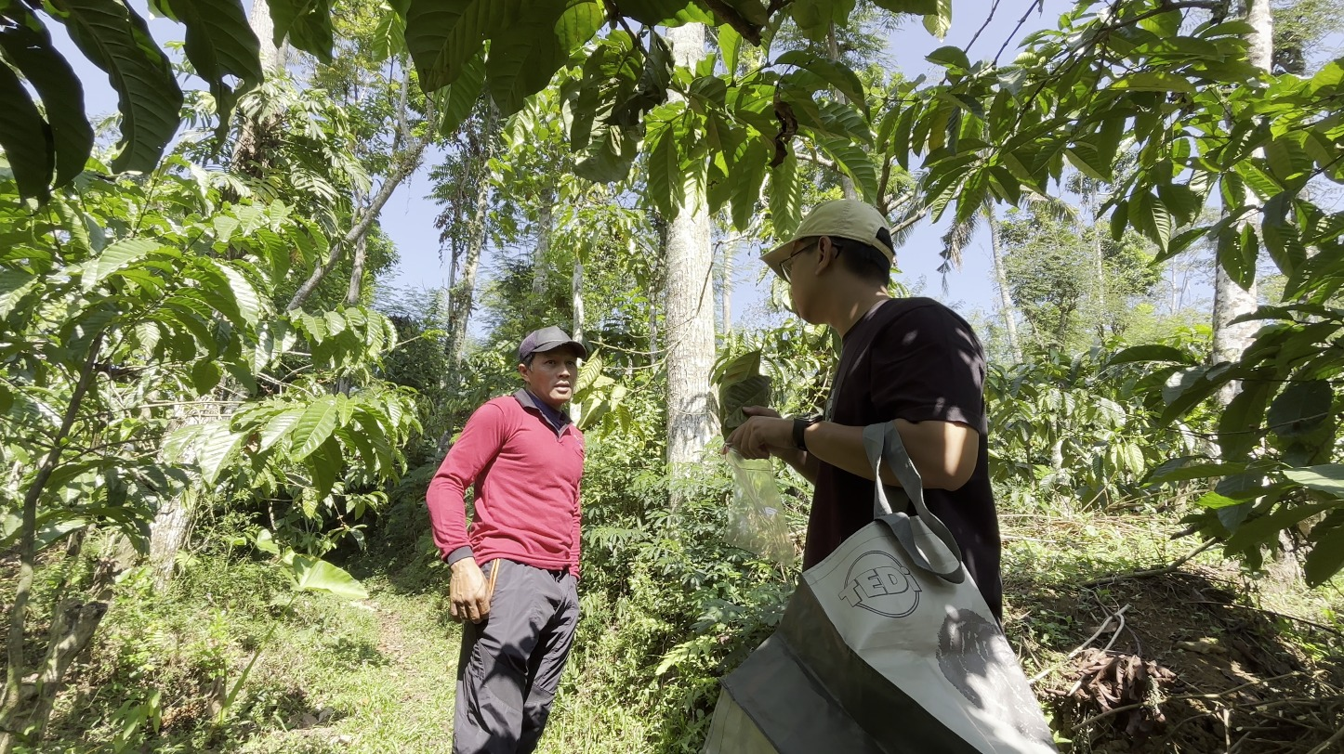
Gambar 2. Identifikasi dan pengambilan data sampel daun di kebun kopi
Sinergi Teknologi Canggih Hybrid CNN-Transformer & Explainable AI
Selama bertahun-tahun, petani kopi di Desa Sumberdem mengandalkan pengamatan visual konvensional untuk mengidentifikasi penyakit tanaman. Kendalanya, sering kali gejala penyakit baru disadari ketika intensitas serangannya sudah parah, sehingga penanganan menjadi terlambat dan memicu penurunan kualitas panen.
Merespons tantangan nyata di lapangan tersebut, tim peneliti menggandeng CV Sinergi Kreasi sebagai mitra pengembang teknologi untuk menghadirkan solusi cerdas berbasis Hybrid CNN-Transformer
Sambutan Antusias dan Harapan
Kehadiran aplikasi deteksi penyakit berbasis AI ini disambut hangat oleh pemerintah desa setempat dan komunitas petani di kawasan Kampoengkopi Sumberdem.
"Awalnya kami sempat heran, bagaimana bisa HP menentukan daun kopi ini sakit apa. Tapi setelah dicoba dan melihat langsung cara kerjanya, ini sangat membantu. Kami tidak perlu menebak-nebak lagi, dan rekomendasi pengendaliannya langsung muncul saat itu juga," ujar Pak Sukat, petani kopi senior sekaligus pemilik usaha Kampoengkopi Sumberdem.
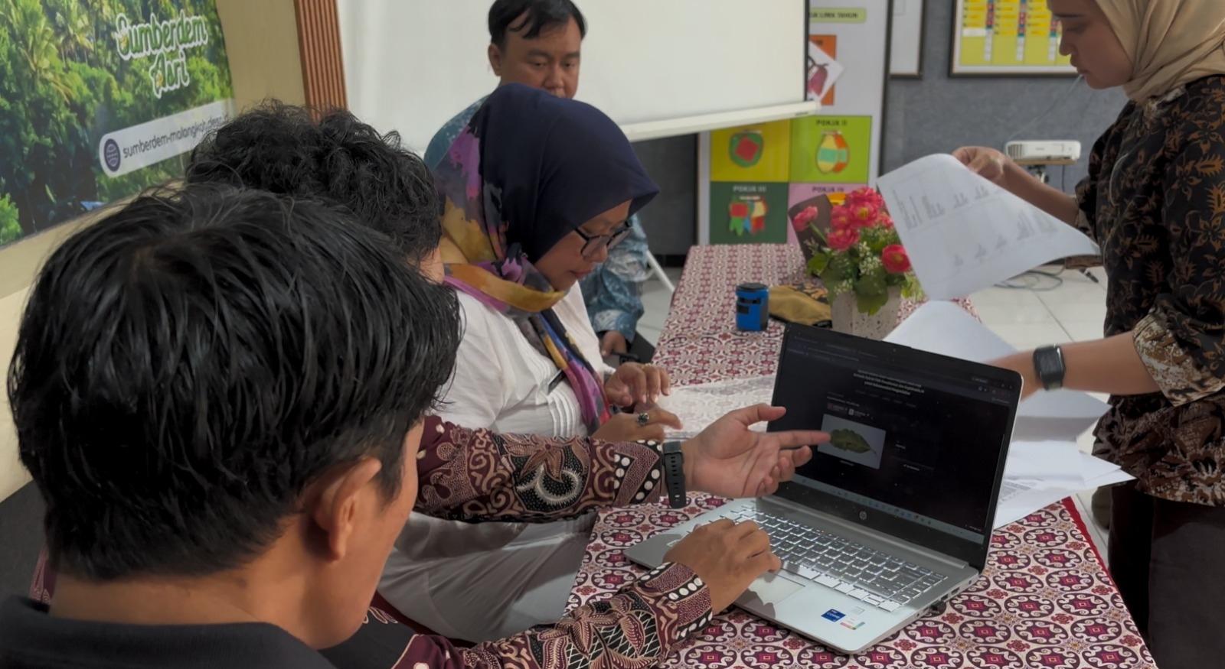
Gambar 3. Demonstrasi aplikasi deteksi penyakit daun ke perwakilan petani kopi Sumberdem
Pak Sukat menambahkan bahwa aplikasi tersebut tergolong praktis dan mudah dimengerti. Ia pun berharap pada pengembangan tahap berikutnya, aplikasi dapat dilengkapi fitur pemantauan kelembapan udara, prediksi curah hujan mikro, serta kalender musim tanam dan panen regional agar manfaat edukatifnya semakin lengkap bagi masyarakat perkebunan.

Sementara itu, Ibu Purwati, S.E., selaku Kepala Desa Sumberdem, turut mengapresiasi kolaborasi lintas sektor ini sebagai pilar penguat modernisasi desa agropolitan.
"Digitalisasi di sektor perkebunan kopi ini menjadi angin segar bagi Desa Sumberdem. Diharapkan kehadiran teknologi presisi ini mampu mendorong generasi muda desa untuk bangga berinovasi di bidang pertanian, sekaligus menjaga kualitas reputasi Kopi Sumberdem di pasar nasional," ungkap Ibu Purwati, S.E.
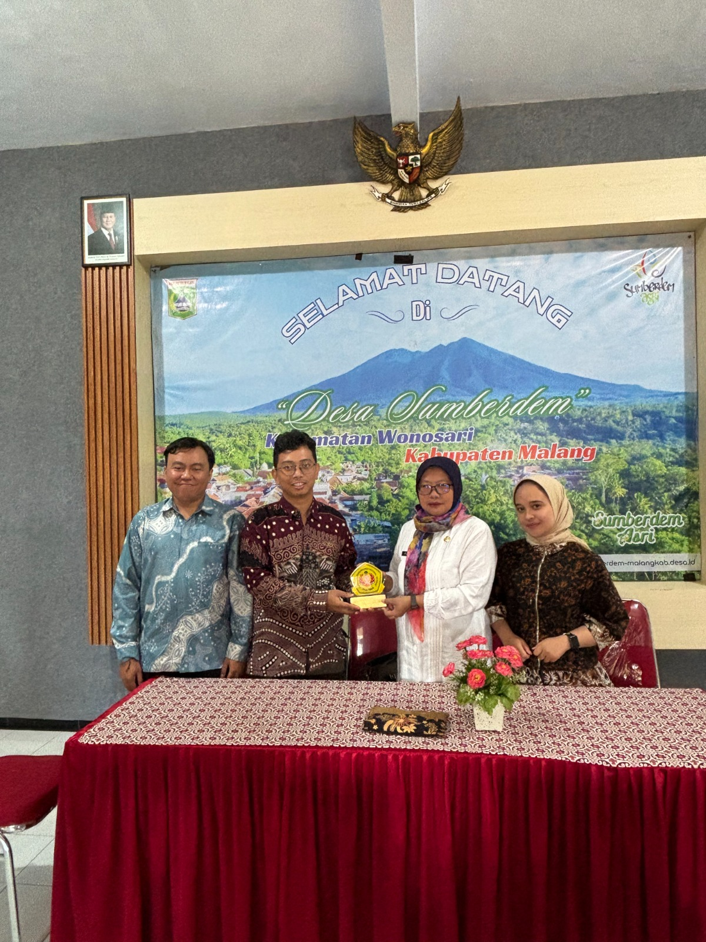
Gambar 4. Foto bersama antara Kepala Desa SUmberdem, Ibu Purwati S.E.dengan Tim Peneliti UPN “Veteran” Jawa Timur
Mendorong Keberlanjutan Agroekosistem
Melalui integrasi teknologi Hybrid CNN-Transformer dan Explainable AI ini, penelitian tidak sekadar berhenti pada tahap pemetaan digital, melainkan memberikan dampak nyata pada sistem Pengendalian Hama Terpadu (PHT). Petani kini dibekali rekomendasi pengendalian yang tepat sasaran, efisien dalam penggunaan input kimia, serta mendukung prinsip pertanian berkelanjutan (sustainable agroecosystem).
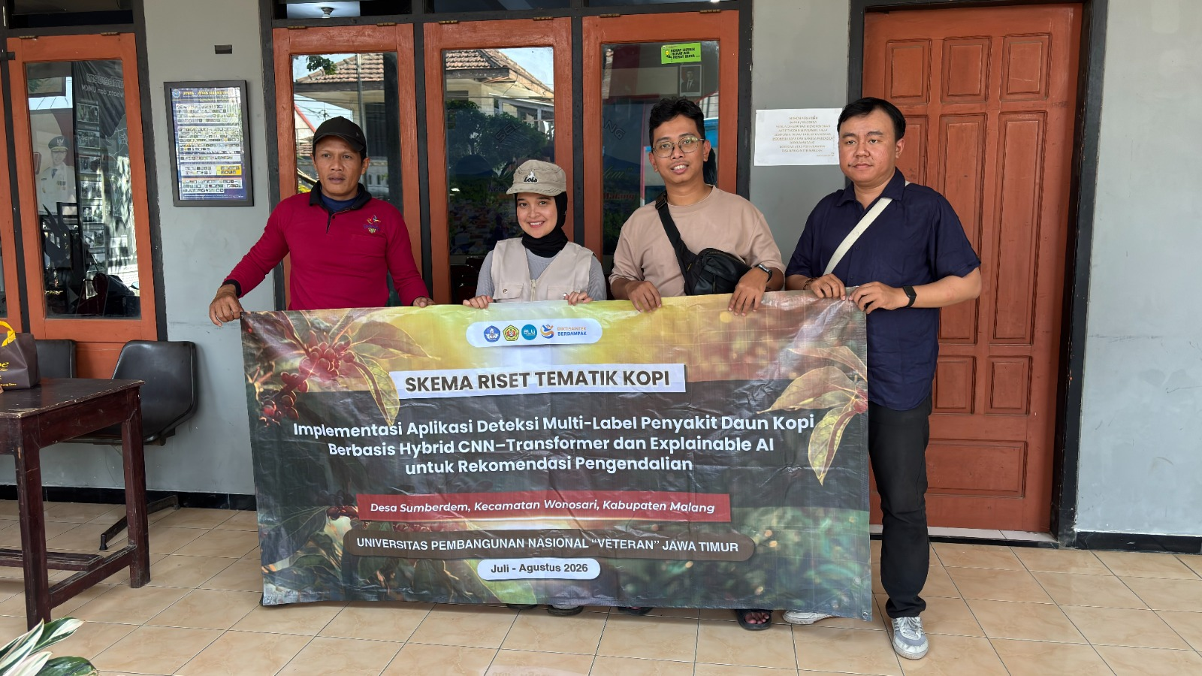
Gambar 5. Foto bersama antara petani kopi dengan Tim Peneliti “UPN” Veteran Jawa Timur
Langkah digitalisasi dari akar rumput di Desa Sumberdem ini diharapkan dapat menjadi contoh percontohan (best practice) bagi kawasan perkebunan kopi lainnya di Indonesia dalam menghadapi tantangan perubahan iklim global.
Informasi Peneliti, Kemitraan & Narasumber:
- Tim Peneliti : Amri Muhaimin, S.Stat., M.Stat., M.S (Ketua Peneliti), Dr. Dinna Hadi Sholikah, S.P., M.P., dan Alfan Rizaldy Pratama, S. Tr.T., M. Tr. Kom. (Anggota Peneliti Dosen), serta Muhammad Nabil Putra Arfiansyah (Anggota Peneliti Mahasiswa)
- Narasumber Lapangan: Pak Sukat (Petani Kopi & Pemilik Kampoengkopi Sumberdem)
- Pemerintah Desa: Ibu Purwati, S.E. (Kepala Desa Sumberdem, Kec. Wonosari, Kab. Malang)
- Mitra Pengembang Teknologi: CV Sinergi Kreasi
- Rilis Pers: Agustus 2026

